

Testes de Software: Projecto Final

Mestrado Informática Aplicada

Nome do autor:
Jorge Pinto

Docentes:
Joaquim Ferreira e André Campos

Águeda | 09 de Junho de 2024
Índice Geral

1 Introdução 1
2 Desenvolvimento 2
2.1 IDE e linguagem programação 3
2.2 Ferramentas 4
2.3 Estrutura projecto 5
2.4 Testes 8
3 Resultados 10
4 Conclusões 11

- Introdução
Este trabalho incide na implementação de testes funcionais que têm como objectivo testar uma API que está em desenvolvimento. Esta API tem como propósito o processamento de informação de uma oficina de carros e contém dados de clientes, veículos, reparações e faturas bem, como as associações entre eles.

- Desenvolvimento
Foi fornecida uma API implementada em Java, acessível em http://localhost:8080/ e com a documentação disponível em http://localhost:8080/swagger-ui/index.html.

Esta API disponibiliza 4 endpoints, e estão visíveis na interface gráfica do Swagger, que permite executar testes manuais, executando chamadas com diferentes inputs e mostrando os diferentes outputs.

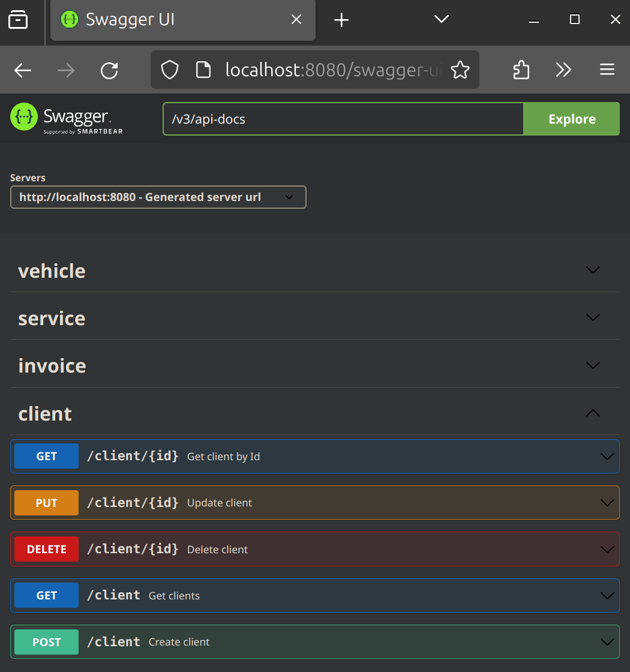
Tendo em conta que por limitações de tempo não seria possível testar todos os endpoints, decidiu-se testar o endpoint client por ter uma estrutura de dados bastante familiar.
O código desenvolvido encontra-se no Github: https://github.com/casainho/ProjetoFinal-TESTES_API
  - IDE e linguagem programação
A implementação dos testes à API foi feita em Java, recorrendo ao projecto exemplo disponibilizado com o enunciado.
Como IDE, inicialmente foi testado o VSCode mas posteriormente foi selecionado o IntelliJ IDEA devido à sua facilidade de uso para desenvolvimento em Java.
  - Ferramentas
Foram usadas várias frameworks que aceleraram a implementação:
- Retrofit: implementa chamadas HTTP à API.
- Jackson: converte objectos JSON em objectos Java.
- TestNG: funcionalidades mais fáceis de usar que o Junit.
- Hamcrest: implementa expressões de teste tais como assertThat() and is().
- Lombok: gera automaticamente getters, setters e outros métodos comuns.
Recorreu-se frequentemente ao chatbot Gemini para esclarecimento de erros do código e identificação de possíveis soluções, entre outros.
  - Estrutura projecto
A estrutura base do projecto está de acordo com a estrutura do projecto exemplo disponibilizado e contêm as seguintes partes:
- api/calls
  - A classe ClientCalls em ClientCalls.java contêm uma interface com métodos que implementam chamadas HTTP REST à API. A implementação dos métodos é feita pela Retrofit.
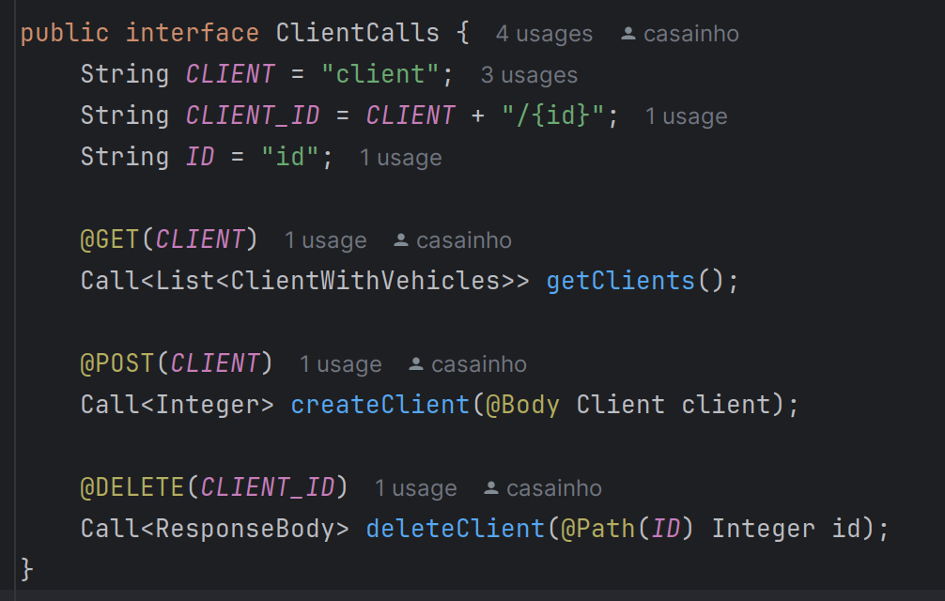
- api/mappings
A classe Client em ClientCalls.java contêm objectos Java que representam os dados associados a a cada cliente e seus carros. Aqui é usado o Lombok para implementar os métodos de get e set para cada objectos / variável, assim como também é usado o Jackson para converter os objectos Java para JSON e vice-versa – os dados trocados com a API sobre o Client, estão no formato JSON.
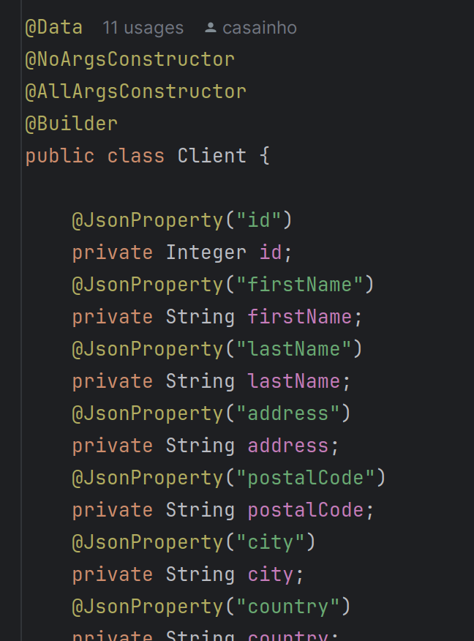
- api/retrofit
  - A classe Clients em Clients.java contêm métodos que permitem comunicar com a API. A implementação destes métodos depende das implementações anteriores api/calls e api/mappings.
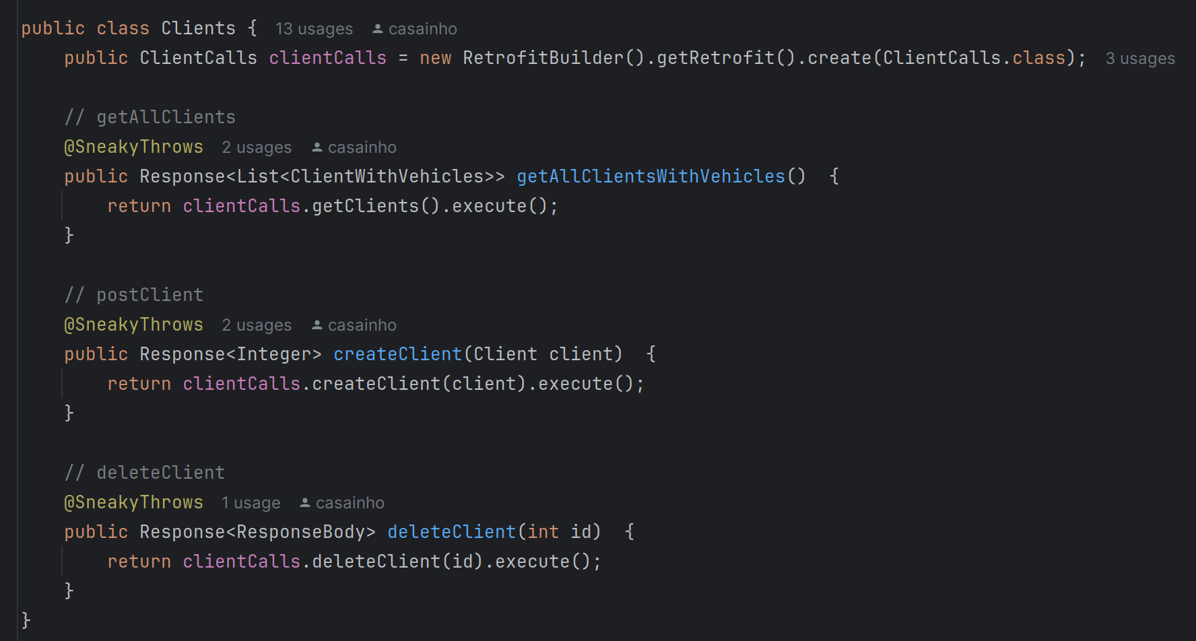
- api/validators
  - A classe ResponseValidator em ResponseValidator.java, contêm métodos que implementam as expressões de teste assertThat() and is() - é usado o Hamcrest.
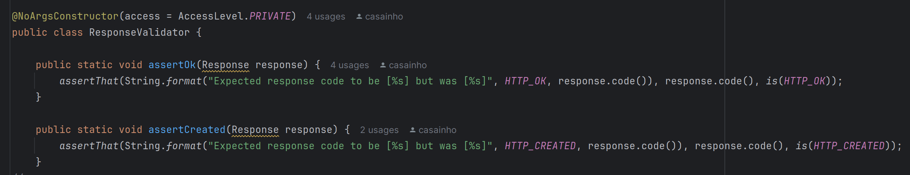
- tests/GarageAPI
  - Foram criadas várias classes com o objectivo de testarem as chamadas à API para receber a listagem de todos os clientes e, criar ou apagar um cliente.
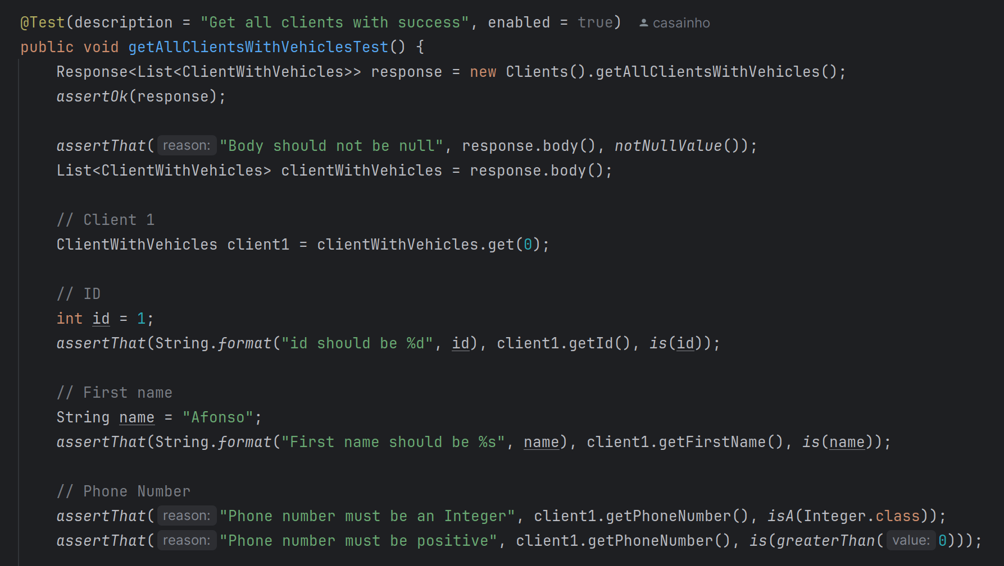

  - Testes
Foram implementados testes ao endpoint Client, nomeadamente aos verbos GET, POST e DELETE, para listar, criar e apagar utilizadores, respectivamente.
Foram criados testes positivos e negativos para os verbos GET e POST, e por falta de tempo, não criados os negativos para o DELETE.
Para o GET, não é necessário enviar nenhum input para a API e é recebida uma lista de objectos do tipo Client.
O teste implementado getAllClientsWithVehiclesTest() valida que existe uma resposta e que têm conteúdo. Depois é validado que o conteúdo tem um objecto do tipo Client e são validados os dados esperados de alguns campos, como o Client ID, first name, número de telefone (validado que é um inteiro e não negativo).
Como verificado no Swagger, a resposta inclui uma lista de dois clientes e cada um deles com um ou dois carros – estas condições foram também validadas.
Para o POST, foi criado um objecto Client com dados hardcoded. O objecto foi enviado para o endpoint e foi posteriormente validado o body da resposta, que tem de ser não nulo no caso de sucesso e o seu valor é o user ID do cliente criado pela API.
Neste classe PostClientPositiveTests() previram-se vários métodos de testes em que teria sempre de ser criado objecto de um cliente, assim, foram criados os métodos com anotações @BeforeClass e @AfterClasse, the criam o cliente que depois será utilizado por todos os métodos de teste e finalmente será apagado chamando o DELETE da API. Para chamar o DELETE é necessário dar como input à API o client ID e por essa razão é guardado na variável clientId.
O teste negativo createClient(), tenta criar um cliente com ID null, ao qual a API devolve o código de erro 400.
Para o DELETE, foi criado o teste positivo que envia para a API o user ID 0. Porque este user existe, a API apaga-o e devolve o código 204.
Para correr os testes, tem de ser apagada previamente a pasta tmp criada pela API garage.jar, que contém dados de clientes, veículos, etc. Esta função foi integrada no Run/Debug do IDE do seguinte modo:
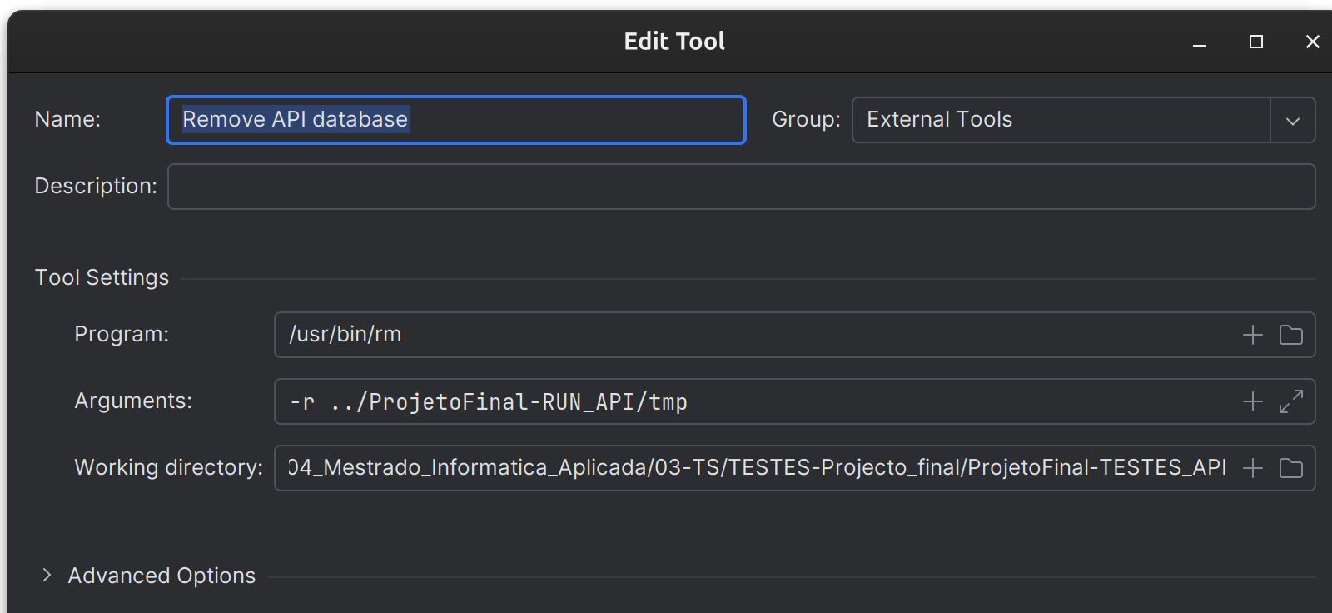
- Resultados
Os resultados dos testes (assim como o seu tempo de execução) foram todos positivos, como se pode ver na imagem seguinte, que foi gerada pelo IDE, indicando assim que não foi encontrado nenhum erro na API.
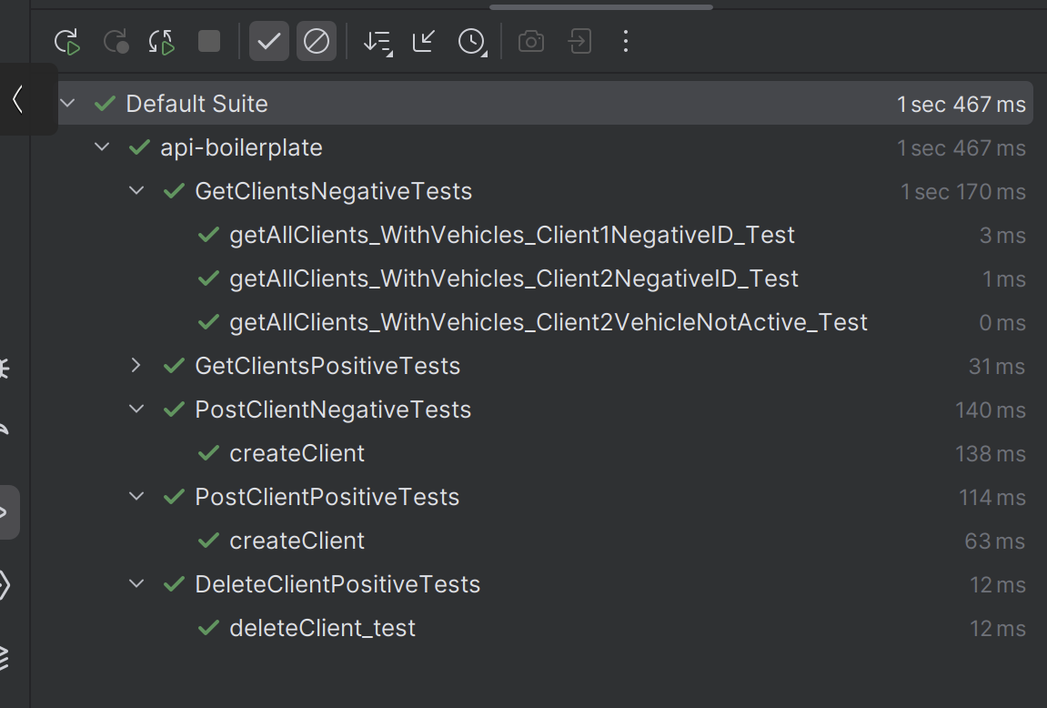
Durante o desenvolvimento foram identificados dois possíveis erros durante os testes. O primeiro é o facto de que a API não cria um novo utilizador se a data de nascimento de cliente não for igual a data de criação do cliente – testou-se com data de nascimento igual à data de criação do cliente menos 18 anos e obteve-se erro. O outro erro acontece quando o NIF do cliente começa pelo número 2 (pessoa singular) mas não acontece quando começa por 5 (pessoa colectiva).
Foram feitas algumas tentativas para configurar o fluxo a não parar quando quando existe um erro, mas não tendo sido possível, optou-se como colocar os testes todos positivos de modo a ter o relatório de testes completo.
- Conclusões
Neste trabalho foi possível testar uma API recorrendo à linguagem de programação Java e várias ferramentas, como indicado nos respectivos capítulos.
A falta de experiência pelo autor em Java e no IDE selecionado, tornou o desenvolvimento lento e limitou assim o número de testes que foram implementados.
Para uma futura continuação deste trabalho, recomenda-se descrever cada caso de teste e identificar as condições iniciais. Também, cobrir com mais testes cada campo de dados como no caso do cliente e identificar os testes em que a API falha.

